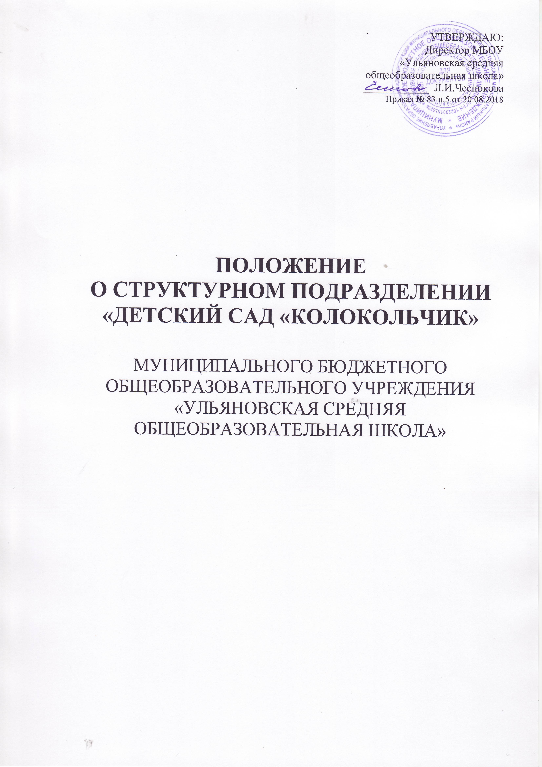
Глава 1. ОБЩИЕ ПОЛОЖЕНИЯ

1.1. «Детский сад «Колокольчик» (далее Детский сад), является структурным подразделением муниципального бюджетного общеобразовательного учреждения «Ульяновская средняя общеобразовательная школа» (далее – Учреждение).

1.2. Детский сад реорганизован в структурное подразделение на основании следующих документов:
- Постановление № 212 от 06.05.2002 года главы администрации МО «Устьянский муниципальный район»

1.3. Адрес места ведения образовательной деятельности: 165222 Устьянский район, Архангельская область, д. Ульяновская, ул. Юбилейная, д. 7.
1.4. Полное наименование: структурное подразделение «Детский сад «Колокольчик» муниципальное бюджетное общеобразовательное учреждение «Ульяновская средняя общеобразовательная школа»
Сокращённое наименование: СП «Детский сад «Колокольчик» МБОУ «Ульяновская СОШ».

1.5. Организационно-правовая форма: структурное подразделение
Тип учреждения: бюджетное.
Тип образовательной организации: дошкольная образовательная организация.
Образовательная деятельность по образовательным программам дошкольного образования в Детском саду осуществляется в группах.
Группы имеют общеразвивающую направленность.
В группы могут включаться как воспитанники одного возраста, так и воспитанники разных возрастов.

1.6. В своей деятельности Детский сад руководствуется Конституцией Российской Федерации, Федеральным законом от 29 декабря 2012 года № 273- ФЗ «Об образовании в РФ», законодательством Российской Федерации и Архангельской области, нормативными правовыми актами муниципального образования «Устьянский муниципальный район», Уставом Учреждения, ФГОС ДОО, настоящим Положением и принимаемыми в соответствии с ним иными локальными нормативными актами.

1.7. Детский сад осуществляет образовательную деятельность с момента выдачи лицензии на ведение образовательной деятельности Учреждению (юридическому лицу).

1.8.Детский сад создается учредителем и регистрируется в порядке, установленном законодательством Российской Федерации. Собственником имущества, закреплённого за Учреждением (юридическим лицом) на праве оперативного управления, является муниципальное образование «Устьянский муниципальный район».

1.9.Детский сад несет в установленном законодательством Российской Федерации порядке ответственность за:
- невыполнение функций, определенных Уставом Учреждения, настоящим Положением.
- реализацию не в полном объеме основной образовательной программы дошкольного образования в соответствии с учебным планом;
- качество образования своих выпускников;
- жизнь и здоровье воспитанников, работников образовательной организации.

Глава 2. Цель и предмет деятельности.

2.1. Предметом деятельности Детского сада является отношения в сфере образования, возникающие при реализации образовательной программы дошкольного образования.
2.2. Целями деятельности Детского сада является осуществление образовательной деятельности по образовательным программам дошкольного образования различных видов и направленности в соответствии с пунктами 2.3, 2.4 настоящего положения.
2.3. Основными видами деятельности Детского сада является реализация:
- основных общеобразовательных программ – образовательных программ дошкольного образования;
- присмотр и уход за детьми.
2.4. Детский сад вправе осуществлять образовательную деятельность по следующим образовательным программам, реализация которых не является основной целью деятельности:
- реализация дополнительных общеразвивающих программ;
- реализация адаптированных образовательных программ для детей с ограниченными возможностями здоровья.

Глава 3. Организация образовательной деятельности.

3.1. Прием воспитанников в Детский сад осуществляется в соответствии с «Правилами приема на обучение по образовательным программам дошкольного образования», утверждёнными директором МБОУ «Ульяновская СОШ», и разработанными в соответствии с:
- Законом Российской Федерации «Об образовании», перечнем категорий граждан, имеющих право на льготный порядок предоставления мест в учреждениях дошкольного образования, установленным федеральным и областным законодательством и нормативными правовыми актами;
- Приказом Министерства образования и науки Российской Федерации (Минобрнауки России) от 8 апреля 2014 г. N 293 г. Москва "Об утверждении Порядка приема на обучение по образовательным программам дошкольного образования";
- Административным регламентом предоставления муниципальной услуги «Прием заявлений, постановка на учет и зачисление детей в муниципальные образовательные учреждения, реализующие основную образовательную программу дошкольного образования (детские сады) на территории Муниципального образования "Устьянский муниципальный район" от «4» декабря 2014г. №2142;
- Порядком комплектования муниципальных бюджетных образовательных организаций Муниципального образования «Устьянский муниципальный район», реализующих основную общеобразовательную программу дошкольного образования от 16.01.2015 № 04.

3.2. Формы получения дошкольного образования и формы обучения по основной общеобразовательной программе – образовательной программе дошкольного образования определяются федеральным государственным образовательным стандартом дошкольного образования.

3.3. Образовательные программы дошкольного образования разрабатываются и утверждаются Детским садом самостоятельно в соответствии с федеральным государственным образовательным стандартом дошкольного образования и с учётом соответствующих примерных образовательных программ дошкольного образования.

3.4. Освоение образовательных программ дошкольного образования не сопровождается проведением промежуточных аттестаций и итоговой аттестации воспитанников.

3.5. Содержание дошкольного образования и условия организации обучения и воспитания детей с ограниченными возможностями здоровья определяются адаптированной образовательной программой, а для инвалидов также в соответствии с индивидуальной программой реабилитации инвалида.
Детский сад создаёт специальные условия для таких детей.

3.6. Детский сад принимает локальные нормативные акты, содержащие нормы, регулирующие образовательные отношения, в пределах своей компетенции в соответствии с законодательством Российской Федерации.

3.7. Локальные акты Детского сада издаются в разных формах: приказы, решения, положения, инструкции, правила.

3.8. Локальный акт принимается путём издания приказа директора МБОУ «Ульяновская СОШ» (далее – директор Школы).

3.9. Детский сад обязан знакомить с локальными нормативными актами родителей (законных представителей), работников в соответствии с установленным законом порядке.

3.10. Медицинское обслуживание детей в Детском саду обеспечивают органы здравоохранения ГБУЗ АО «Устьянская ЦРБ» Ростовское амбулаторное отделение в лице медсестры, которая наряду с администрацией несет ответственность за здоровье и физическое развитие детей, проведение лечебно-профилактических мероприятий, соблюдение санитарно-гигиенических норм, режима и качества питания.
.
3.11. Медицинские услуги в пределах функциональных обязанностей медицинского персонала Детского сада оказываются бесплатно.

3.12. Детский сад обязан предоставить помещение с соответствующими условиями для работы медицинских работников, осуществлять контроль их работы в целях охраны и укрепления здоровья детей и работников Детского сада.

3.13. Работники Детского сада в обязательном порядке проходят периодическое медицинское обследование, которое проводится за счет средств учредителя.

3.14. Ответственность за организацию питания в Детском саду возлагается на руководителя структурного подразделения, а контроль за фактическим питанием и санитарно-гигиеническим состоянием пищеблока является обязанностью медицинских работников(в связи с отсутствием медработника в Детском саду, контроль возлагается на руководителя структурного подразделения). Дети обеспечиваются 3-х разовым сбалансированным питанием при режиме работы учреждения 10,5ч., на основе 10-дневного меню, при наличии соответствующего финансирования

3.15. Контроль за качеством питания, витаминизацией блюд, санитарным состоянием пищеблока, соблюдением сроков реализации продуктов возлагается на руководителя структурного подразделения.

3.16. Режим работы и длительность пребывания в нем воспитанников определяются календарным учебным графиком, утверждаемым директором Школы. Группы функционируют в режиме полного дня – 10,5-часового пребывания, в режиме 6-дневной рабочей недели.

3.17.Детский сад обеспечивает получение дошкольного образования, присмотр и уход за воспитанниками в возрасте от 1г 6 мес. до прекращения образовательных отношений.

3.18.Педагогические работники несут ответственность за неисполнение или ненадлежащее исполнение возложенных на них обязанностей в порядке и в случаях, которые установлены федеральными законами.

Глава 4. Управление Детским садом.

4.1. Управление Детским садом осуществляется в соответствии с Законом «Об образовании в РФ», настоящим Положением и Уставом Учреждения.

4.2. Управление детским садом строится на принципах единоначалия и самоуправления:
- Педагогический Совет;
-Совет ДС.

4.3.Непосредственное руководство детским садом осуществляет руководитель структурного подразделения. Директор Школы несёт ответственность за деятельность Детского сада перед учредителем.

4.4. Руководитель структурного подразделения назначается директором Школы.
4.5. Руководитель структурного подразделения:
- Ведёт учёт детей, подлежащих зачислению в детский сад;
- Подготавливает локальные нормативные акты, проекты приказов Учреждения в части, касающейся работы структурного подразделения; организует ведение соответствующей документации в структурном подразделении.
- Осуществляет предварительный подбор и расстановку кадров работников структурного подразделения; рассматривает вопросы (предварительная подготовка) аттестации кадров.
- Организует работу по охране жизни и здоровья воспитанников и работников структурного подразделения, соблюдению санитарно-эпидемиологического режима.
- Организует обеспечение выполнения федеральных государственных образовательных стандартов.
- Организует научно-методическое обеспечение образовательных отношений в структурном подразделении.
- Осуществляет работу по обеспечению взаимодействия структурного подразделения с семьями воспитанников, в том числе в части взимания родительской платы за содержание ребенка в детском саду.

4.6. Органами коллегиального управления детского сада являются:
Педагогический Совет, Совет ДС.
Педагогический Совет является постоянно действующим органом коллегиального управления, осуществляющим общее руководство образовательными отношениями.

4.7.Компетенция Педагогического Совета:

Функции педагогического Совета :
- определяет направления образовательной деятельности детского сада «Колокольчик»;
- отбирает и утверждает образовательные программы для использования в детском саду;
- обсуждает вопросы содержания, форм и методов образовательных отношений, планирования образовательной деятельности детского сада;
- рассматривает вопросы повышения квалификации и переподготовки кадров;
- организует выявление, обогащение, распространение, внедрение педагогического опыта,
- рассматривает вопросы организации дополнительных услуг родителям,
- заслушивает отчеты руководителя структурного подразделения о создании условий для реализации образовательных программ.
4.7.1. Заседания педагогического Совета созываются по мере необходимости в соответствии с поставленными задачами, не реже 4 раз в год.
4.7.2. Заседания педагогического Совета правомочны, если на них присутствует не менее половины его состава. Решение Совета считается принятым, если за него проголосовало большинство присутствующих.
4.7.3. Решение, принятое в пределах компетенции педагогического Совета и не противоречащее законодательству, является обязательным и проводится в жизнь приказом директора Школы.
4.7.4. Председателем педагогического Совета является руководитель структурного подразделения МБОУ «Ульяновская СОШ» «Детский сад «Колокольчик»:
- организует деятельность педагогического Совета;
- информирует членов педагогического Совета о предстоящем заседании за 14 дней;
- регистрирует поступающие в педагогический Совет заявления, обращения, иные материалы;
- определяет повестку заседания педагогического Совета;
- контролирует выполнение решений педагогического Совета;
-отчитывается о деятельности педагогического Совета перед Учредителем и администрацией учреждения.

4.8. Компетенция Совета ДС:

4.8.1. Совет Детского сада является органом самоуправления;
4.8.2.Основные задачи Совета Детского сада:
- определение основных направлений развития Детского сада;
- повышение эффективности финансово-экономической деятельности Детского сада, стимулирование труда его работников, контроль за целевым и рациональным расходованием финансовых средств в Детском саду:
- содействие созданию в Детском саду оптимальных условий обучения, воспитания и труда, включая обеспечение безопасности, сохранение и укрепление здоровья обучающихся;
- контроль за соблюдением прав участников образовательных отношений, участие и рассмотрение конфликтных ситуаций в случаях, когда это необходимо.
4.8.3. Совет Детского сада утверждает:
-режим дня;
-основную общеобразовательную программу дошкольного образования;
4.8.4. Согласовывает:
- смету расходов на текущий год;
- учебный план;
- введение новых методик и технологий.
4.8.5. Вносит предложения в части:
- материально-технического обеспечения;
- создание в Детском саду необходимых условий;
- мероприятий по охране и укреплению здоровья воспитанников.
4.8.6. Рассматривает вопросы строительства и ремонта.
4.8.7. Информирует участников образовательных отношений о своей деятельности и решениях.
4.8.8. Заслушивает отчеты руководителя структурного подразделения по итогам года.
4.8.9. Рассматривает иные вопросы, отнесенные к компетенции Детского сада.
4.8.10. Совет имеет право принимать изменения и (или) дополнения в настоящем Положении:
- прав и обязанностей участников образовательных отношений;
- структуры, компетенции, порядка формирования и работы органов самоуправления Детского сада;
- порядка и оснований отчисления воспитанников Детского сада.
4.8.11. Решения по вопросам, которые в соответствии с Уставом и настоящим Положением не включены в компетенцию Совета, носят рекомендательный характер.

Глава 5. Имущество и финансы детского сада.
5.1. Детский сад финансируется через МБОУ «Ульяновская СОШ».
5.2. Детский сад вправе привлекать в порядке, установленном законодательством Российской Федерации, дополнительные финансовые средства за счёт предоставления платных дополнительных образовательных и иных предусмотренных Уставом МБОУ «Ульяновская СОШ» услуг, а также за счёт добровольных пожертвований и целевых взносов физических и (или) юридических лиц, в том числе иностранных граждан и (или) иностранных юридических лиц.
5.3. Детский сад в установленном законом порядке вправе использовать на обеспечение своей деятельности полученные ею средства от оказания платных услуг, безвозмездные поступления от физических и юридических лиц, международных организаций и правительств иностранных государств, в том числе добровольные пожертвования, и средства от иной приносящей доход деятельности на основании документа (генерального разрешения) главного распорядителя (распорядителя) бюджетных средств.
5.4. При оказании платных дополнительных образовательных услуг детский сад руководствуется Правилами оказания платных образовательных услуг, Гражданским кодексом РФ, Трудовым кодексом РФ, Законами Российской Федерации "Об образовании и "О защите прав потребителей'.
5.5. Платные дополнительные образовательные услуги не могут быть оказаны вместо образовательной деятельности, финансовое обеспечение которой осуществляется за счет бюджета.
5.6. Детский сад при оказании платных дополнительных образовательных услуг заключает с потребителем договор об оказании платных дополнительных образовательных услуг в письменной форме.
5.7. Детский сад обязан до заключения договора предоставить потребителю достоверную информацию об исполнителе и оказываемых образовательных услугах, обеспечивающую возможность их правильного выбора.
5.8. Размер платы за выполнение работ, оказание услуг, относящихся к основным видам деятельности, определяется в соответствии порядком, утверждаемым решением собрания депутатов муниципального образования «Устьянский муниципальный район»

Глава 6. Порядок внесения изменений и дополнений к положению
6.1. .Настоящее положение может быть изменено и дополнено по инициативе:
- директора Школы;
- Совета детского сада.
6.2.Изменения и дополнения, вносимые в Положение, утверждаются директором Школы.

